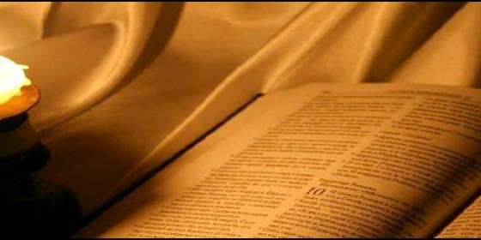
Evangelio


"Pon los ojos sólo en él, porque en él lo tengo todo dicho"

José María Castillo: "La raíz de todos los cambios es la radical transformación de la cultura"

"¿Qué hemos hecho los cristianos con el Evangelio? ¿Es el criterio rector de nuestras vidas?"
José M. Castillo, 13 de agosto de 2016 a las 11:10
Sea cual sea la situación en que nos encontremos, la respuesta que Dios nos puede dar está en Jesús
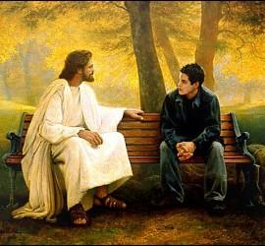
(José M. Castillo).- Mucha gente no se da cuenta de que lo más importante, que estamos viviendo ahora mismo, no es el cambio de gobierno, ni el deseado cambio en la economía, ni el anhelado (o temido) cambio de no pocas leyes y costumbres, ni los cambios en la religión y sus gobernantes. Todo eso, por supuesto, es importante. Pero no es lo fundamental.
La raíz de todos los cambios está, en este momento, en la radical transformación que estamos viviendo en nuestra cultura. Por eso anda todo revuelto. Y por eso también, en esta inquietante situación, son muchas (muchísimas) las personas que se hacen (o nos hacemos) incontables preguntas para las que no encontramos respuesta.
En muchos ámbitos de la vida, de los que no entiendo nada (o casi nada), ignoro incluso las preguntas más urgentes que ahora mismo hay que hacerse. En el terreno que trabajo, desde hace tantos años, es decir, en el ancho campo de la religión y sus muchas implicaciones en la vida, hay una respuesta a nuestras preguntas, que es sin duda alguna la respuesta más firme, fuerte y clara, que podemos afrontar. Y la respuesta también que - desde las creencias cristianas - tenemos que aceptar.
Voy derechamente al centro mismo de este asunto capital. Esta mañana, leyendo a san Juan de la Cruz, encontré este texto genial, que el santo pone en boca de Dios: "Si te tengo ya dichas todas las cosas en mi Palabra, que es mi Hijo, y no tengo otra, ¿qué te puedo yo ahora responder o revelar que sea más que eso? Pon los ojos sólo en él, porque en él lo tengo todo dicho y revelado, y hallarás en él aún más de lo que pides y deseas. Porque tú pides locuciones y revelaciones en parte, y si pones en él los ojos, lo hallarás en todo; porque él es toda mi locución y respuesta y es toda mi visión y toda mi revelación. Lo cual os he ya hablado, respondido, manifestado y revelado, dándoosle por hermano, compañero y maestro, precio y premio" ("Subida del Monte Carmelo", libro 2 - cap. 22, nº 5).
"Pon los ojos sólo en él, porque en él lo tengo todo dicho". Efectivamente, todo lo que Dios nos puede responder o decir, sea cual sea la pregunta que le hagamos, y sea cual sea la situación en que nos encontremos, la respuesta que Dios nos puede dar está en Jesús. La respuesta está siempre en lo que fue la vida de Jesús. Su proyecto de vida. Su forma de entender la vida. Lo que fue importante para aquella vida.
Que todos tenemos problemas, ¿quién lo duda? Que muchas personas tienen preguntas graves, quizá muy graves, para las que no encuentran respuesta, es evidente. Y que tan evidente como lo es todo esto, lo es igualmente que, en las situaciones complicadas que nos presenta la vida, raro es el caso en el que personas, nacidas y educadas en la cultura cristiana, buscan la solución y la respuesta en la "Palabra" última, definitiva y total, la respuesta a los problemas y preguntas más serias de la vida, que es Jesús, la vida que llevó Jesús, la solución que siempre tendríamos que buscar y encontrar en Jesús.
Y, por favor, que nadie me diga que estoy sacando las cosas de quicio. Los problemas y las preguntas, que nos presenta la vida, ¿no son problemas y preguntas relacionadas con la salud, el dinero, el éxito y el fracaso, el poder y sus privilegios, las relaciones humanas, el sentido o el sin-sentido de la vida, el amor y el odio, la felicidad o la desgracia, la paz o la violencia, la libertad o el sometimiento, la buena o la mala conciencia, la culpa, el perdón o la venganza, la bondad o los malos sentimientos, el triunfo o el fracaso en la vida, la fama o el olvido general?
Pues bien, de todo esto es de lo que nos habla la vida de Jesús, el proyecto de Jesús, la Palabra que es Jesús. Por esto, yo me pregunto, tantas veces, ¿qué hemos hecho los cristianos con el Evangelio? ¿Por qué y para qué le llamamos "Palabra del Señor"? Sobre todo, cuando sabemos que nuestro verdadero "señor" es el dinero, es el poder, es la seguridad para el futuro, es el buen vivir, es el éxito, es el disfrute de la vida. Seamos sinceros y honestos. ¿Es el Evangelio el factor determinante de la vida de la Iglesia? ¿Está el Evangelio en el armazón fundamental de nuestra cultura? ¿Es el criterio rector de nuestras vidas? El día que todo esto quede resuelto y patente, ese día tendremos resuelta y patente la respuesta a nuestras preguntas, las grandes preguntas de la vida.
